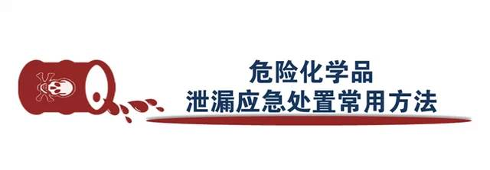

危险化学品物质安全告知
硝酸  （HNO3） |  | UN NO.2031 | 危险性类别
 |  | CN NO. 81002 | 强腐蚀性、强氧化性、强刺激性  溶解性：与水混溶  相对密度：1.50g/ml
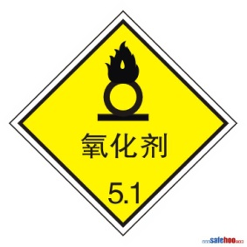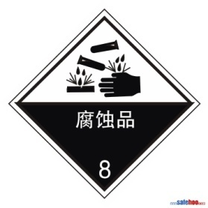 |  |  | 强腐蚀性、强氧化性、强刺激性  溶解性：与水混溶  相对密度：1.50g/ml
危险性  ●与易燃物(如苯)和有机物(如糖、纤维素等)接触会发生剧烈反应，甚至引起燃烧。  ●与碱金属能发生剧烈反应。具有强腐蚀性。  接触后症状  ●有刺激作用，引起黏膜上呼吸道的刺激症状。如流泪、咽喉刺激感、咳嗽，并伴有头痛、头晕、胸闷等，长期接触可引起牙齿酸蚀症，皮肤接触引起灼伤。口服硝酸，引起上消化道剧痛、烧灼伤以致形成溃疡；严重者可能有胃穿孔、腹膜炎、喉痉挛、肾损害、休克以致窒息等  储运要求  ●储存于阴凉、干燥、通风处。  ●应与易燃、可燃物，碱类、金属粉末等分开存放。不可混储混运。  ●搬运时要轻装轻卸，防止包装及容器损坏。  ●分装和搬运作业要注意个人防护。运输按规定路线行驶，勿在居民区和人口稠密区停留。  灭火方法  ●用大量水扑救，同时用干粉灭火剂闷熄。  ●注意防止灼伤。 |  |  | 泄漏处置  ●疏散泄漏污染区人员至安全区，禁止无关人员进入污染区，建议应急处理人员戴好防毒面具，穿化学防护服。  ●不要直接接触泄漏物，勿使泄漏物与可燃物质(木材、纸、油等)接触，在确保安全情况下堵漏。  ●喷水雾能减少蒸发但不要使水进入储存容器内。  ●将地面洒上苏打灰，然后收集运至废物处理场所处置。也可以用大量水冲洗，经稀释的洗水放入废水系统。  ●大量泄漏，利用围堤收容，然后收集、转移、回收或无害处理后废弃。  急 救  ●皮肤接触：立即用水冲洗至少15分钟。或用2%碳酸氢钠溶液冲洗。就医。  ●眼睛接触：立即提起眼睑，用流动清水或生理盐水冲洗至少15分钟。就医。  ●吸入：迅速脱离现场至空气新鲜处。呼吸困难时给输氧。给予2-4%碳酸氢钠溶液雾化吸入。就医。  ●食入：误服者给牛奶、蛋清、植物油等口服，不可催吐。立即就医。
防护  措施 | 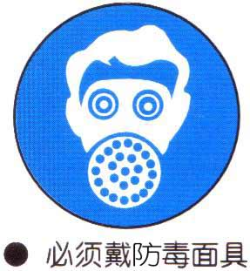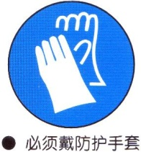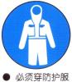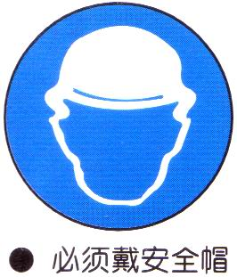

危险化学品物质安全告知
硫酸  (H2SO4) |  | UN NO.1830 | 危险性类别
 |  | CN NO. 81007 | 强腐蚀性、强氧化性、强刺激性  沸点（℃）：330  相对密度：1.83 g/ml
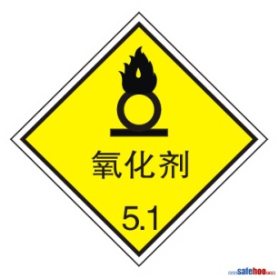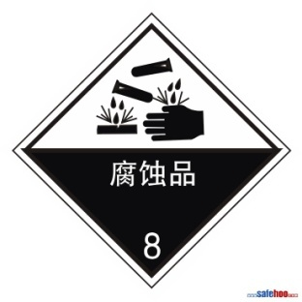 |  |  | 强腐蚀性、强氧化性、强刺激性  沸点（℃）：330  相对密度：1.83 g/ml
危险性  ●与易燃物(如苯)和有机物(如糖、纤维素等)接触会发生剧烈反应，甚至引起燃烧。  ●能与一些活性金属粉末发生反应，放出氢气。  ●遇水大量放热，可发生沸溅。  ●具有强腐蚀性。能腐蚀绝大多数金属和塑料、橡胶及涂料。  接触后症状  ●对皮肤、黏膜等组织有强烈的刺激和腐蚀作用。口服硝酸，引起上消化道剧痛、烧灼伤以致形成溃疡；皮肤灼伤轻者出现红斑，重者形成溃疡；溅入眼内可造成灼伤，甚至角膜穿孔、全眼炎以致失明。  慢性影响：牙齿酸蚀症、慢性支气管炎、肺气肿和肺硬化。  储运要求  ●储存于阴凉、干燥、通风处。  ●应与易燃、可燃物，碱类、金属粉末等分开存放。不可混储混运。  ●搬运时要轻装轻卸，防止包装及容器损坏。分装和搬运作业要注意个人防护。 |  |  | 泄漏处置  ●疏散泄漏污染区人员至安全区，禁止无关人员进入污染区，建议应急处理人员戴好面罩，穿化学防护服。  ●不要直接接触泄漏物，勿使泄漏物与可燃物质(木材、纸、油等)接触，在确保安全情况下堵漏。  ●喷水雾减慢挥发(或扩散)，但不要对泄漏物或泄漏点直接喷水。  ●用沙土、干燥石灰或苏打灰混合，然后收集运至废物处理场所处置。也可以用大量水冲洗，经稀释的洗水放入废水系统。  ●如大量泄漏，利用围堤收容，然后收集、转移、回收或无害处理后废弃。  急 救  ●皮肤接触：脱去被污染的衣着，用大量流动清水冲洗。  ●眼睛接触：立即提起眼睑，用大量流动清水或生理盐水彻底冲洗至少15分钟。就医。  ●吸入：迅速脱离现场至空气新鲜处。保持呼吸道通畅。就医。  ●食入：饮足量温水，催吐，就医。  灭火方法  ●灭火剂：雾状水、泡沫、砂土。
防护  措施 | 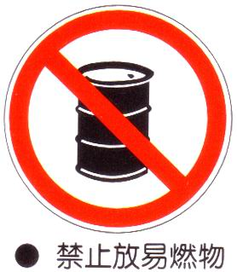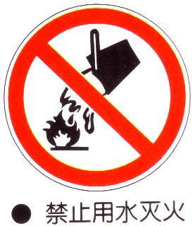

危险化学品物质安全告知
氢氧化钠  （NaOH） |  | UN NO.1823 | 危险性类别
 |  | CN NO. 82001 | 强腐蚀性、强刺激性  外观：白色、不透明、易潮解  熔点（℃）：318.4
碱性腐蚀物  危 险 |  |  | 强腐蚀性、强刺激性  外观：白色、不透明、易潮解  熔点（℃）：318.4
危险性  ●本品不会燃烧。遇水和水蒸气大量放热，形成腐蚀性溶液。  ●与酸发生中和反应并放热。具有强腐蚀性。  接触后症状  ●有强烈刺激和腐蚀性。粉尘刺激眼和呼吸道，腐蚀鼻中隔；皮肤和眼直接接触可引起灼伤；误服可造成消化道灼伤，粘膜糜烂、出血和休克。  储运要求  ●储存于干燥清洁的仓间内，注意防潮和雨淋。  ●应与易燃或可燃物及酸类分开存放。  ●搬运时应轻装轻卸，防止包装和容器损坏。雨天不宜运输。  灭火方法  ●用雾状水、砂土灭火。 |  |  | 泄漏处置  ●隔离泄漏污染区，周围设警告标志，建议应急处理人员戴好防毒面具，穿化学防护服。  ●不要直接接触泄漏物，用洁清的铲子收集于干燥净洁有盖的容器中，以少量加入大量水中，调节至中性，再放入废水系统。  ●可以用大量水冲洗，经稀释的洗水放入废水系统。如大量泄漏，收集回收或无害处理后废弃。  急 救  ●皮肤接触：立即用水冲洗至少15分钟。若有灼伤，就医治疗。  ●眼睛接触：立即提起眼睑，用流动清水或生理盐水冲洗至少15分钟。或用3%硼酸溶液冲洗。就医。  ●吸入：迅速脱离现场至空气新鲜处。必要时进行人工呼吸。就医。  ●食入：患者清醒时立即漱口，口服稀释的醋或柠檬汁，就医。
防护
措施

危险化学品物质安全告知
无水乙醇  （C2H5OH） |  | UN NO.1805 | 危险性类别
 |  | CN NO. 81501 | 强挥发性、刺激性、易燃液体  闪点（℃）：12  密度：0.79g/ml  爆炸极限%：3.3-19.0
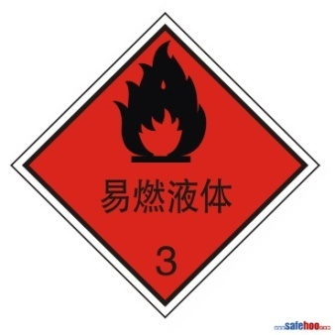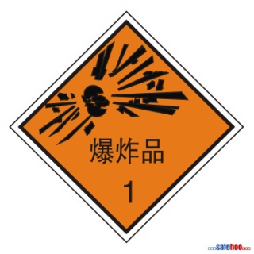 |  |  | 强挥发性、刺激性、易燃液体  闪点（℃）：12  密度：0.79g/ml  爆炸极限%：3.3-19.0
危险性  ●易燃，其蒸气与空气可形成爆炸混合物。遇明火、高热能引起燃烧爆作。与氧化剂接触发生化学反应或引起燃烧。  ●蒸气比空气重，能在较低处扩散到相当远的地方，遇明火会引着回燃。  接触后症状  ●中枢神经系统抑制剂。首先引起兴奋，随后抑制。急性中毒：急性中毒多发生于口服。一般可分为兴奋、催眠、麻醉、窒息四阶段。患者进入第三或第四阶段，出现意识丧失、瞳孔扩大、呼吸不规律、休克、心力循环衰竭及呼吸停止。慢性影响：在生产中长期接触高浓度本品可引起鼻、眼、粘膜刺症状，以及头痛、头晕疲乏、易激动、震颤、恶心等。长期酗洒可引起多发性神经病、慢性胃炎、脂肪肝、肝硬化、心肌损害及器质性精神病等。皮肤长期接触可引起干燥、脱屑、皲裂和皮炎。  储运要求  ●储存于阴凉、干燥、通风良好的仓间内。  ●远离火种、热源，防止阳光直射。  ●保持容器密封。  ●应与碱类、H发泡剂等分开存放。  ●搬运时要轻装轻卸，防止包装及容器损坏。分装和搬运作业要注意个人防护。 |  |  | 泄漏处置  ●隔离泄漏污染区人员至安全区，并进行隔离，限制出入。切断火源。建议应急处理人员戴自给式呼吸器，穿消防服。尽可能切断泄漏源。防止进入下水道、排洪沟等限制性空间。  ●小量泄漏：用砂土或其它不燃材料吸附或吸收。也可以用大量水冲洗，洗水稀释后放入废水系统。大量泄漏：构筑围堤或挖坑收容；用泡沫覆盖，降低蒸汽的伤害。用防暴泵转移至槽车或专用收集器内，回收或运至废物处理所处置。  急 救  ●皮肤接触：脱去被污染的衣着，用肥皂水和清水彻底冲洗皮肤。  ●眼晴接触：提起眼睑，用流动清水或生理水冲洗。就医。  ●吸入：迅速脱离现场至空气新鲜处。就医。  ●食入：饮足量温水，催吐，就医。  灭火方法  ●灭火剂：抗溶性泡沫、干粉、二氧化碳、砂土。
防护
措施

危险化学品物质安全告知
盐酸(HCl) |  | UN NO.1789 | 危险性类别
 |  | CN NO. 81013 | 强腐蚀性、强挥发性、强刺激性  沸点（℃）：108.6  相对密度：1.20 g/ml
酸性腐蚀物  危 险 |  |  | 强腐蚀性、强挥发性、强刺激性  沸点（℃）：108.6  相对密度：1.20 g/ml
危险性  ●遇氰化物能产生剧毒的氰化氢气体。  ●能与一些活性金属粉末发生反应，放出氢气。  ●与碱发生中合反应，并放出大量的热。具有较强的腐蚀性。  接触后症状  ●接触其蒸气或烟雾，可引起急性中毒，出现眼结膜炎，鼻及口腔粘膜有烧灼感，鼻衄、齿龈出血，气管炎等。误服可引起消化道灼伤、溃疡形成，有可能引起胃穿孔、腹膜炎等。眼和皮肤接触可致灼伤。慢性影响：长期接触，引起慢性鼻炎、慢性支气管炎、牙齿酸蚀症及皮肤损害。  储运要求  ●储存于阴凉、干燥、通风处。  ●应与易燃、可燃物，碱类、金属粉末等分开存放。不可混储混运。  ●搬运时要轻装轻卸，防止包装及容器损坏。分装和搬运作业要注意个人防护。 |  |  | 泄漏处置  ●疏散泄漏污染区人员至安全区，禁止无关人员进入污染区，建议应急处理人员戴好面罩，穿化学防护服。  ●不要直接接触泄漏物，勿使泄漏物与可燃物质(木材、纸、油等)接触，在确保安全情况下堵漏。  ●喷水雾减慢挥发(或扩散)，但不要对泄漏物或泄漏点直接喷水。  ●用沙土、干燥石灰或苏打灰混合，然后收集运至废物处理场所处置。也可以用大量水冲洗，经稀释的洗水放入废水系统。  ●如大量泄漏，利用围堤收容，然后收集、转移、回收或无害处理后废弃。  急 救  ●皮肤接触：脱去被污染的衣着，用大量流动清水冲洗。  ●眼睛接触：立即提起眼睑，用大量流动清水或生理盐水彻底冲洗至少15分钟。就医。  ●吸入：迅速脱离现场至空气新鲜处。保持呼吸道通畅。如呼吸困难，给输氧。如呼吸停止，立即进行人工呼吸。就医。  ●食入：用水漱口，给饮牛奶或蛋清。就医。  灭火方法  ●用碱性物质如碳酸氢钠、碳酸钠、消石灰等中和。也可用大量水扑救。
防护
措施

危险化学品物质安全告知
四氯化碳  （CCl4） |  | UN NO.1846 | 危险性类别
 |  | CN NO. 61554 | 强挥发性、无色臭味、透明液体  密度：1.60g/ml  溶解性：微溶于水
极易挥发液体 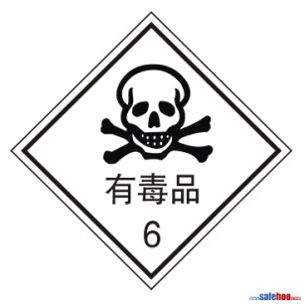  危 险 |  |  | 强挥发性、无色臭味、透明液体  密度：1.60g/ml  溶解性：微溶于水
危险性  ●本品不会燃烧，但遇明火或高温易产生剧毒的光气和氯化氢烟雾。  ●在潮湿的空气中逐渐分解成光气和氯化氢。  接触后症状  ●高浓度本品蒸气对粘膜有轻度刺激作用，对中枢神经系统有麻醉作用，对肝、肾有严重损害。急性中毒：吸入较高浓度本品蒸气，最初出现眼及上呼吸道刺激症状。随后可出现中枢神经系统抑制和胃肠道症状。较严重病例数小时或数天后出现中毒性肝肾损伤。重者甚至发生肝坏死、肝昏迷或急性肾功能衰竭。吸入极高浓度可迅速出现昏迷、抽搐，可因室颤和呼吸中枢麻痹而猝死。口服中毒肝肾损害明显。少数病例发生周围神经炎、球后视神经炎。皮肤直接接触可致损害。慢性中毒：神经衰弱综合征、肝肾损害、皮炎。  储运要求  ●储存于阴凉、干燥、通风良好的仓间内。  ●远离火种、热源，防止阳光直射。  ●保持容器密封。  ●与氧化剂、活性金属粉末、食用化学品分开存放，切忌混储。  ●搬运时要轻装轻卸，防止包装及容器损坏。分装和搬运作业要注意个人防护。 |  |  | 泄漏处置  ●隔离泄漏污染区人员至安全区，并进行隔离，限制出入。切断火源。建议应急处理人员戴自给式呼吸器，穿消防服。尽可能切断泄漏源。防止进入下水道、排洪沟等限制性空间。  ●小量泄漏：用砂土或其它不燃材料吸附或吸收。也可以用大量水冲洗，洗水稀释后放入废水系统。大量泄漏：构筑围堤或挖坑收容；用泡沫覆盖，降低蒸汽的伤害。用防暴泵转移至槽车或专用收集器内，回收或运至废物处理所处置。  急 救  ●皮肤接触：脱去污染的衣着，用肥皂水和清水彻底冲洗皮肤。就医。  ●眼晴接触：提起眼睑，用流动清水或生理盐水冲洗。就医。  ●吸入：迅速脱离现场至空气新鲜处。保持呼吸道通畅。如呼吸困难，给输氧。如呼吸停止，立即进行人工呼吸。就医。  ●食入：饮足量温水，催吐。洗胃。就医。  灭火方法  ●灭火剂：雾状水、二氧化碳、砂土。
防护
措施

危险化学品物质安全告知
冰乙酸(CH3COOH) |  | UN NO.2789 | 危险性类别
 |  | CN NO. 81601 | 强腐蚀性、强挥发性、强刺激性  闪点（℃）：39  相对密度：1.05g/ml  爆炸极限%：5.4-16.0
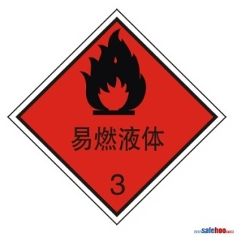 |  |  | 强腐蚀性、强挥发性、强刺激性  闪点（℃）：39  相对密度：1.05g/ml  爆炸极限%：5.4-16.0
危险性  ●蒸汽与空气形成爆炸性混合物，遇明火、高热能引起燃烧爆炸。  ●与氧化剂能发生强烈反应。  ●蒸汽比空气重，能在较低处扩散到相当远的地方。  ●遇高热，容器内压增大，有开裂泄漏的危险。  接触后症状  ●吸入后对鼻、喉和呼吸道有刺激性。对眼有强烈刺激作用。皮肤接触，轻者出现红斑，重者引起化学灼伤。误服浓乙酸，口腔和消化道可产生糜烂，重者可因休克而致死。  慢性影响：眼睑水肿、结膜充血、慢性咽炎和支气管炎。长期反复接触，可致皮肤干燥、脱脂和皮炎。  储运要求  ●储存于阴凉、干燥、通风处。  ●应与易燃、可燃物，碱类、金属粉末等分开存放。不可混储混运。  ●搬运时要轻装轻卸，防止包装及容器损坏。分装和搬运作业要注意个人防护。 |  |  | 泄漏处置  ●疏散泄漏污染区人员至安全区，禁止无关人员进入污染区，建议应急处理人员戴好面罩，穿化学防护服。  ●不要直接接触泄漏物，勿使泄漏物与可燃物质(木材、纸、油等)接触，在确保安全情况下堵漏。  ●喷水雾减慢挥发(或扩散)，但不要对泄漏物或泄漏点直接喷水。  ●用沙土、干燥石灰或苏打灰混合，然后收集运至废物处理场所处置。也可以用大量水冲洗，经稀释的洗水放入废水系统。  ●如大量泄漏，利用围堤收容，然后收集、转移、回收或无害处理后废弃。  急 救  ●皮肤接触：脱去被污染的衣着，用大量流动清水冲洗。  ●眼睛接触：立即提起眼睑，用大量流动清水或生理盐水彻底冲洗至少15分钟。就医。  ●吸入：迅速脱离现场至空气新鲜处。保持呼吸道通畅。呼吸困难时给输氧。给予2-4%碳酸氢钠溶液雾化吸入。就医。  ●食入：用水漱口，给饮牛奶或蛋清。就医。  灭火方法  ●用水，抗溶性泡沫、干粉、二氧化碳、砂土灭火。
防护
措施

危险化学品物质安全告知
二乙醇胺  （C4H11NO2） |  | UN NO.3077 | 危险性类别
 |  | CN NO. 82507 | 强腐蚀性、强刺激性  闪点（℃）：137  相对密度：1.09g/ml  爆炸下限%：1.6
危险性  ●遇明火、高热可燃。  ●受热分解放出有毒的氧化氮烟气。  ●与强氧化剂接触可发生化学反应。  ●能腐蚀铜及铜的化合物。  接触后症状  ●吸入蒸气或雾，刺激呼吸道。高浓度吸入出现咳嗽、头痛、恶心、呕吐、昏迷。蒸气对眼有强烈刺激性；液体或雾可致严重眼损害，甚至导致失明。长时间皮肤接触，可致灼伤。大量口服出现恶心、呕吐和腹痛。慢性影响：长期反复接触可能引起肝肾损害。  储运要求  ●储存于干燥清洁的仓间内，注意防潮和雨淋。  ●应与氧化剂、酸类等分开存放，切忌混储。  ●搬运时应轻装轻卸，防止包装和容器损坏。雨天不宜运输。  灭火方法  ●灭火剂：水、干粉、二氧化碳、抗溶性泡沫。 |  |  | 泄漏处置  ●隔离泄漏污染区，周围设警告标志，建议应急处理人员戴好防毒面具，穿化学防护服。  ●不要直接接触泄漏物。若是液体。尽可能切断泄漏源。防止流入下水道、排洪沟等限制性空间。小量泄漏：用砂土、蛭石或其它惰性材料吸收。也可以用大量水冲洗，洗水稀释后放入废水系统。大量泄漏：构筑围堤或挖坑收容。用泡沫覆盖，降低蒸气灾害。用泵转移至槽车或专用收集器内，回收或运至废物处理场所处置。若是固体，用洁净的铲子收集于干燥、洁净、有盖的容器中。若大量泄漏，收集回收或运至废物处理场所处置。。  急 救  ●皮肤接触：立即用水冲洗至少15分钟。若有灼伤，就医治疗。  ●眼睛接触：立即提起眼睑，用流动清水或生理盐水冲洗至少15分钟。或用3%硼酸溶液冲洗。就医。  ●吸入：迅速脱离现场至空气新鲜处。必要时进行人工呼吸。就医。  ●食入：用水漱口，给饮牛奶或蛋清。就医。
防护
措施

危险化学品物质安全告知
三氯甲烷  （CHCl3） |  | UN NO.1888 | 危险性类别
 |  | CN NO. 61553 | 强挥发性、无色臭味、透明液体  密度：1.50g/ml  溶解性：不溶于水
极易挥发液体  危 险 |  |  | 强挥发性、无色臭味、透明液体  密度：1.50g/ml  溶解性：不溶于水
危险性  ●与明火或灼热的物体接触时能产生剧毒的光气。  ●在空气、水分和光的作用下，酸度增加，因而对金属有强烈的腐蚀性。  接触后症状  ●主要作用于中枢神经系统，具有麻醉作用，对心、肝、肾有损害。急性中毒：吸入或经皮肤吸收引起急性中毒。初期有头痛、头晕、恶心、呕吐、兴奋、皮肤湿热和粘膜刺激症状。以后呈现精神紊乱、呼吸表浅、反射消失、昏迷等，重者发生呼吸麻痹、心室纤维性颤动。同时可伴有肝、肾损害。误服中毒时，胃有烧灼感，伴恶心、呕吐、腹痛、腹泻。以后出现麻醉症状。液态可致皮炎、湿疹，甚至皮肤灼伤。慢性影响：主要引起肝脏损害，并有消化不良、乏力、头痛、失眠等症状，少数有肾损害及嗜氯仿癖。  储运要求  ●储存于阴凉、干燥、通风良好的仓间内。  ●远离火种、热源，防止阳光直射。  ●保持容器密封。  ●与氧化剂、活性金属粉末、食用化学品分开存放，切忌混储。  ●搬运时要轻装轻卸，防止包装及容器损坏。分装和搬运作业要注意个人防护。 |  |  | 泄漏处置  ●隔离泄漏污染区人员至安全区，并进行隔离，限制出入。切断火源。建议应急处理人员戴自给式呼吸器，穿消防服。尽可能切断泄漏源。防止进入下水道、排洪沟等限制性空间。  ●小量泄漏：用砂土或其它不燃材料吸附或吸收。也可以用大量水冲洗，洗水稀释后放入废水系统。大量泄漏：构筑围堤或挖坑收容；用泡沫覆盖，降低蒸汽的伤害。用防暴泵转移至槽车或专用收集器内，回收或运至废物处理所处置。  急 救  ●皮肤接触：脱去污染的衣着，用肥皂水和清水彻底冲洗皮肤。就医。  ●眼晴接触：提起眼睑，用流动清水或生理盐水冲洗。就医。  ●吸入：迅速脱离现场至空气新鲜处。保持呼吸道通畅。如呼吸困难，给输氧。如呼吸停止，立即进行人工呼吸。就医。  ●食入：饮足量温水，催吐。洗胃。就医。  灭火方法  ●灭火剂：雾状水、二氧化碳、砂土。
防护
措施

危险化学品物质安全告知
氮气（N2） |  | UN NO.1981 | 危险性类别
 |  | CN NO. 22028 | 高浓度窒息、无色无味气体  密度：1.50g/ml  溶解性：不溶于水
压缩气体 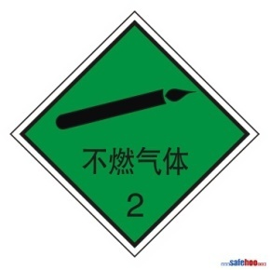  危 险 |  |  | 高浓度窒息、无色无味气体  密度：1.50g/ml  溶解性：不溶于水
危险性  ●氮本身不燃烧，但盛装氮气容易与设备遇明火、高温可使器内压力急剧升高直至爆炸。应用水冷却火场中容器。  接触后症状  ●没有明显的毒性作用，由于无味、无色、无嗅，故空气中含量高时无法发觉，如果氧含量低于18%则威胁生命。缺氧症状为恶心、困倦、皮肤眼睑变青，无知觉直至死亡。液氮对眼、皮肤、呼吸道会造成冻伤。  储运要求  ●储存于阴凉、干燥、通风良好的仓间内。  ●远离火种、热源，防止阳光直射。  ●保持容器密封。  ●搬运时要轻装轻卸，防止剧烈震荡，包装及容器损坏。分装和搬运作业要注意个人防护。 |  |  | 泄漏处置  ●切断电源，迅速撤离泄漏区。  ●处理泄漏事故时，处理人员戴自给正压式呼吸器，处理液氮应佩戴防冻护具。  ●泄漏区域应加强通风。  急 救  ●皮肤接触：接触液氮，可形成冻伤，用温水冲洗患处缓解症状，就医。  ●眼晴接触：液氮溅入眼中，翻开眼睑，用水冲洗，立即就医。  ●吸入：将晃着移至新鲜空气处，输氧或施行人工呼吸。  灭火方法  ●灭火剂：雾状水、二氧化碳、砂土。
防护
措施

危险化学品物质安全告知
氧气（O2） |  | UN NO.1072 | 危险性类别
 |  | CN NO. 22001 | 高浓度有毒、助燃  熔点（℃）：-218.8  沸点（℃）：-183.1
压缩气体  危 险 |  |  | 高浓度有毒、助燃  熔点（℃）：-218.8  沸点（℃）：-183.1
危险性  ●是易燃物、可燃物燃烧爆炸的基本元素之一，能氧化大多数活性物质。与易燃物形成有爆炸性的混合物。  接触后症状  ●常压下，当氧的浓度超过40%时，有可能发生氧中毒，吸入40～60%的氧时，出现胸骨后不适感、轻咳，进而胸闷、胸骨后烧灼感和呼吸困难，咳嗽加剧；严重时可发生肺水肿、窒息。吸入的氧浓度在80%以上时，出现面部肌肉抽动、面色苍白、眩晕、心动过速、虚脱，继而全身强直性抽搐、昏迷、呼吸衰竭而死亡。  储运要求  ●储存于阴凉、干燥、通风良好的仓间内。  ●远离火种、热源，防止阳光直射。  ●保持容器密封。  ●与氧化剂、活性金属粉末、食用化学品分开存放，切忌混储。  ●搬运时要轻装轻卸，防止包装及容器损坏。分装和搬运作业要注意个人防护。 |  |  | 泄漏处置  ●切断火源。避免与可燃物或易燃物接触。  ●建议应急处理人员戴自给式呼吸器，穿相应的工作服。  ●切断气源，然后抽排(室内)或强力通风(室外)。  ●漏气容器不能再用，且要经过技术处理以清除可能剩下的气体。  急 救  ●皮肤接触：一般不作处理，必要时穿相应防护服。  ●眼晴接触：一般不作处理，必要时戴护目镜。  ●吸入：避免高浓度吸入。  灭火方法  ●灭火剂：雾状水、二氧化碳、砂土。
防护
措施

危险化学品物质安全告知
硫化氢（H2S） |  | UN NO. 1053 | 危险性类别
 |  | CN NO. 21006 | 无色、有臭鸡蛋气味的气体  燃点（℃）：260  爆炸极限：4-46%
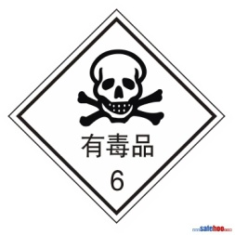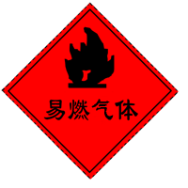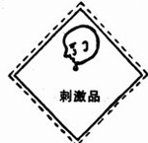 |  |  | 无色、有臭鸡蛋气味的气体  燃点（℃）：260  爆炸极限：4-46%
危险性  ●易燃，与空气混合能形成爆炸性混合物，遇明火、高热能引起燃烧爆炸。与浓硝酸、发烟硝酸或其它强氧化剂剧烈反应，发生爆炸。气体比空气重，能在较低处扩散到相当远的地方，遇火源会着火回燃。  ●本品是强烈的神经毒物，对粘膜有强烈刺激作用。  ●禁配物：强氧化剂、碱类。  接触后症状  ●急性中毒：短期内吸入高浓度硫化氢后出现流泪、眼痛、眼内异物感、畏光、视物模糊、流涕、咽喉部灼热感、咳嗽、胸闷、头痛、头晕、乏力、意识模糊等。部分患者可有心肌损害。重者可出现脑水肿、肺水肿。极高浓度(1000mg/m3 以上)时可在数秒钟内突然昏迷，呼吸和心跳骤停，发生闪电型死亡。高浓度接触眼结膜发生水肿和角膜溃疡。长期低浓度接触，引起神经衰弱综合征和植物神经功能紊乱。  储运要求  ●储存于阴凉、干燥、通风良好的仓间内。  ●远离火种、热源，防止阳光直射。  ●保持容器密封。  ●与氧化剂、食用化学品分开存放，切忌混储。  ●搬运时要轻装轻卸，防止包装及容器损坏。分装和搬运作业要注意个人防护。 |  |  | 泄漏处置  ●迅速撤离泄漏污染区人员至安全区，并进行隔离，严格限制出入。  ●切断火源。  ●建议应急处理人员戴自给正压式呼吸器，穿防静电工作服。  ●尽可能切断泄漏源，防止流入下水道、排洪沟等限制性空间。小量泄漏：用砂土或其它不燃材料吸附或吸收，也可以用大量水冲洗，洗水稀释后放入废水系统。大量泄漏：构筑围堤或挖坑收容。用泡沫覆盖，降低蒸气灾害，用防爆泵转移至槽车或专用收集器内，回收或运至废物处理场所处置。  急 救  ●皮肤接触：脱去污染的衣着，用流动清水冲洗至少15分钟。  ●眼睛接触：提起眼睑，用流动清水或生理盐水冲洗至少15分钟，严重者立即就医。  ●吸入：迅速脱离现场至空气新鲜处。呼吸心跳停止时，立即进行人工呼吸和胸外心脏按压术，就医。  灭火方法  ●灭火剂：二氧化碳、砂土。
防护
措施

危险化学品物质安全告知
200#溶剂油 |  | UN NO.3082 | 危险性类别
 |  | CAS:64742-94-5 | 有芳香味透明液体、易燃  沸点（℃）：146  相对密度（水＝1）：0.91  闪点（℃）=31
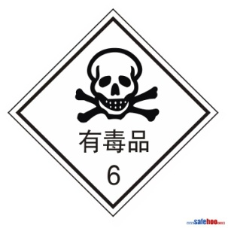 |  |  | 有芳香味透明液体、易燃  沸点（℃）：146  相对密度（水＝1）：0.91  闪点（℃）=31
危险性  ●其蒸气与空气形成爆炸性混合物，遇明火、高热能引起燃烧爆炸。与氧化剂发生强烈反应。遇高热可能发生聚合反应，放出大量热，引起容器破裂和爆炸。  接触后症状  ●本品对皮肤、粘膜有刺激作用，有麻醉作用。吸入高浓度苯乙烯，眼痛、流泪、咽痛、咳嗽，继而头痛、恶心呕吐、全身乏力，严重者眩晕、蹒跚。长期接触可导致乏力、食欲减退，皮肤粗糙、皲裂和增厚。  储运要求  ●储存于阴凉、干燥、通风良好的仓间内。  ●远离火种、热源，防止阳光直射。  ●保持容器密封。  ●与氧化剂、活性金属粉末、食用化学品分开存放，切忌混储。  ●搬运时要轻装轻卸，防止包装及容器损坏。分装和搬运作业要注意个人防护。 |  |  | 泄漏处置  ●迅速撤离泄漏污染区人员至安全区，并进行隔离，严格限制出入。  ●切断火源。  ●建议应急处理人员戴自给正压式呼吸器，穿防消防防护服。  ●尽可能切断泄漏源。防止进入限制性空间。小量泄漏：用活性炭或其他惰性材料吸收。也可以用不燃性分散剂制成的乳液冲洗，洗水稀释后放入废水系统。大量泄漏：构筑围堤或挖坑收容，用防爆泵转移到专用收集器内，回收或运至废物处理场所处理。  急 救  ●工程控制：严加密闭，提供充分的局部排风。提供安全淋浴和洗眼设备，建议佩戴防毒口罩。  ●眼睛防护：戴安全防护眼镜。  ●手防护：戴橡胶手套。  ●身体防护：穿防毒物渗透工作服。  ●其它：工作现场严禁吸烟、进食和饮水，及时换洗工作服。工作前后不饮酒，用温水洗澡。  灭火方法  ●灭火剂：泡沫、二氧化碳、干粉、121灭火器、砂土。
防护
措施

危险化学品物质安全告知
过氧化氢  （H2O2） |  | UN NO.2015 | 危险性类别
 |  | CN NO. 51001 | 腐蚀性、氧化性  熔点（℃）：-0.89℃(无水)  沸点（℃）：152.1℃(无水)  相对密度（水＝1）：1.46(无水)
危险性  ●是强氧化剂并具有腐蚀性，在碱性液，本身不燃烧，但能与可燃物反应放出大量热量和气氛而引起着火爆炸。遇强光、受热与许多无机化合物或杂质等存在条件下易加速分解，甚至爆炸，与许多有机物接触易形成爆炸性混合物。  接触后症状  ●吸入该品蒸气或雾对呼吸道有强烈刺激性。眼直接接触液体可致不可逆损伤甚至失明。口服中毒出现腹痛、胸口痛、呼吸困难、呕吐、一时性运动和感觉障碍、体温升高等。个别病例出现视力障碍、癫痫样痉挛、轻瘫。  储运要求  ●储存于阴凉、干燥、通风处。  ●应与易燃、可燃物，碱类、金属粉末等分开存放。不可混储混运。  ●搬运时要轻装轻卸，防止包装及容器损坏。  ●分装和搬运作业要注意个人防护。运输按规定路线行驶，勿在居民区和人口稠密区停留。  灭火方法  ●用大量水、雾状水、干粉、砂土灭火剂闷熄。 |  |  | 泄漏处置  ●疏迅速撤离泄漏污染人员至安全区，并进行隔离，严格限制出入。建议应急处理人员戴自给正压式呼吸器，穿防酸碱工作服。  ●尽可能切断泄漏源，防止进入下水道、排洪沟等限制性空间。  ●喷水雾能减少蒸发但不要使水进入储存容器内。小量泄漏:用砂土、蛭石或其它惰性材料吸收。也可以用大量水冲洗，洗水稀释后放入废水系统。大量泄漏:构筑围堤或挖坑收容;喷雾状水冷却和稀释蒸汽、保护现场人员、把泄漏物稀释成不燃物。用泵转移至槽车或专用收集器内，回收或到家至废物处理场所处置。  急 救  ●皮肤接触：脱去被污染的衣着，用大量流动清水冲洗。  ●眼睛接触：立即提起眼睑，用大量流动清水或生理盐水彻底冲洗至少15分钟。就医。  ●吸入：迅速脱离现场至空气新鲜处。保持呼吸道通畅。如呼吸困难，给输氧。如呼吸停止，立即进行人工呼吸。就医。  ●食入：饮足量温水，催吐，就医。
防护
措施

危险化学品物质安全告知
碘（I2） |  | UN NO.1888 | 危险性类别
 |  | CAS:7553-56-2 | 紫黑色晶体、易升华、蒸汽有毒 熔点(℃)： 113.5  沸点(℃)： 184.4
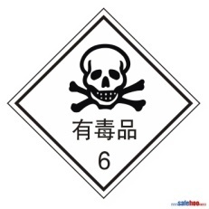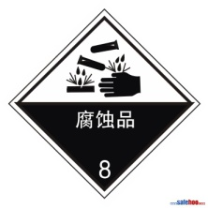 |  |  | 紫黑色晶体、易升华、蒸汽有毒 熔点(℃)： 113.5  沸点(℃)： 184.4
危险性  ●是强氧化剂并具有腐蚀性，在碱性液，本身不燃烧，但能与可燃物反应放出大量热量和气氛而引起着火爆炸。遇强光、受热与许多无机化合物或杂质等存在条件下易加速分解，甚至爆炸，与许多有机物接触易形成爆炸性混合物。  接触后症状  ●人口服的致死剂量约2-3g。碘的蒸气对粘膜有明显刺激性，可引起结 膜炎、支气管炎等。有时可能发生过敏性皮炎或哮喘。皮肤接触碘，发生强刺激作用，甚至灼伤。接触后可引起咳嗽、胸闷、流泪、流涕、喉干、皮疹，还有食欲亢进、体重减轻、轻度腹泻、四肢无力、记忆减退、多梦、震颤、精神萎糜等。  储运要求  ●储存于阴凉、通风的库房。  ●远离火种、热源。应与氨、活性金属粉末等分 开存放，切忌混储。  ●储区应备有合适的材料收容泄漏物。 |  |  | 泄漏处置  ●隔离泄漏污染区，限制出入。建议应急处理人员戴防尘面具（全面罩）， 穿防毒服。  ●用砂土、干燥石灰或苏打灰混合。收集于干燥、洁净、有盖的容器中，转移至安全场所。若大量泄漏，收集回收或运至废物处理场所处置。  急 救  ●皮肤接触：脱去被污染的衣着，用大量流动清水冲洗。  ●眼睛接触：立即提起眼睑，用大量流动清水或生理盐水彻底冲洗至少15分钟。就医。  ●吸入：迅速脱离现场至空气新鲜处。保持呼吸道通畅。如呼吸困难，给输氧。如呼吸停止，立即进行人工呼吸。就医。  ●食入：饮足量温水，催吐，就医。  灭火方法  ●用大量水、雾状水、干粉、砂土灭火剂闷熄。
防护
措施

